102年度才藝競賽 活動成果照片
 | 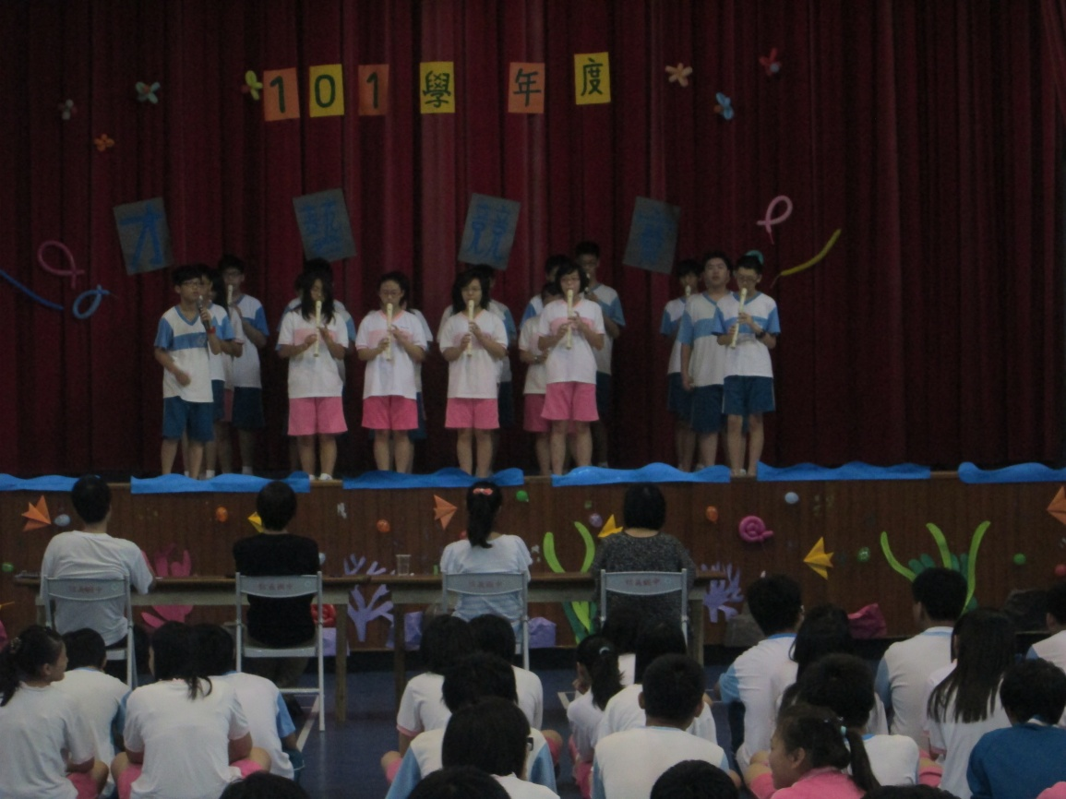
說 明 | 本校101學年度才藝競賽於體育館進行活動102.5.28
 | 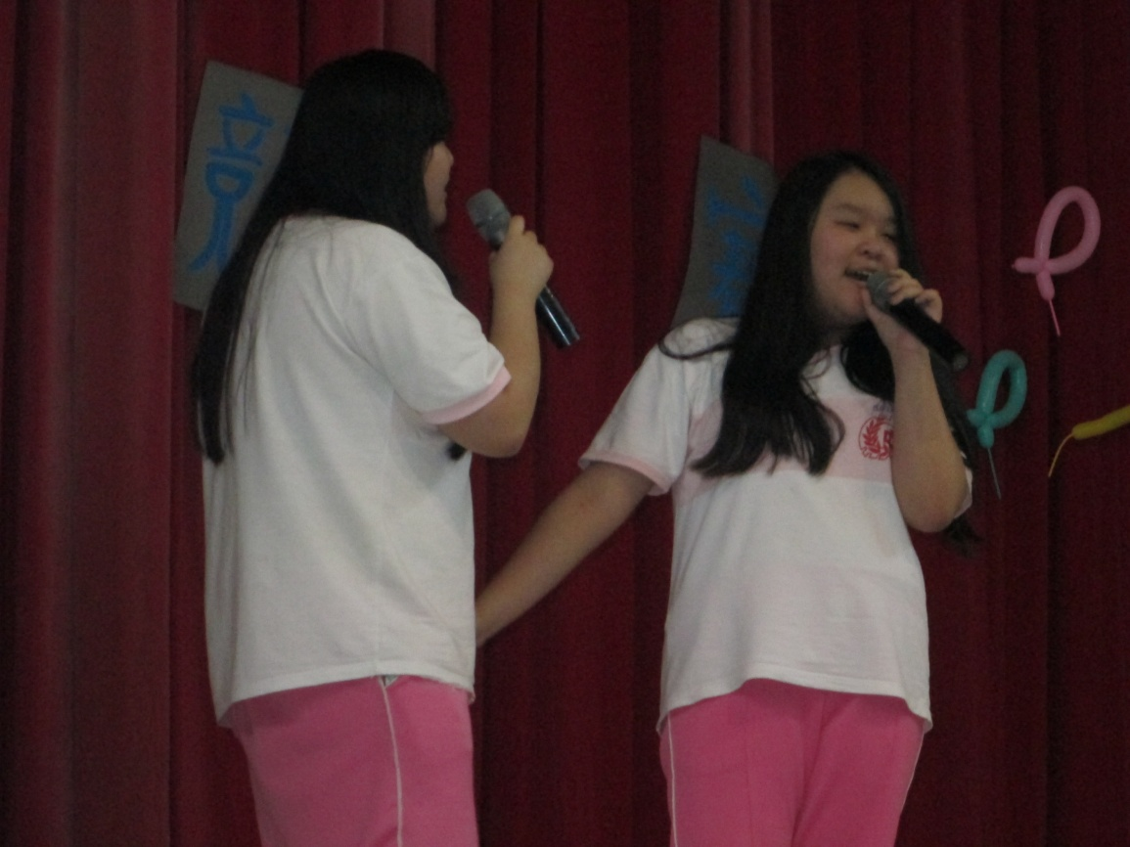
說 明 | 才藝競賽分為歌唱、直笛舞蹈等不同項目，圖為閩南語歌唱表演

102年度才藝競賽 活動成果照片
 | 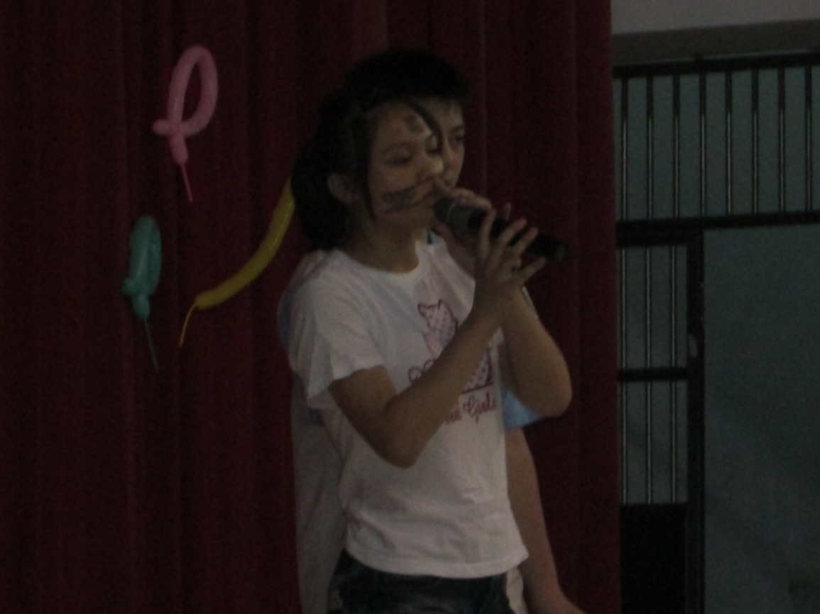
說 明 | 本校太魯閣語社團學生進行原民語歌唱表演
 | 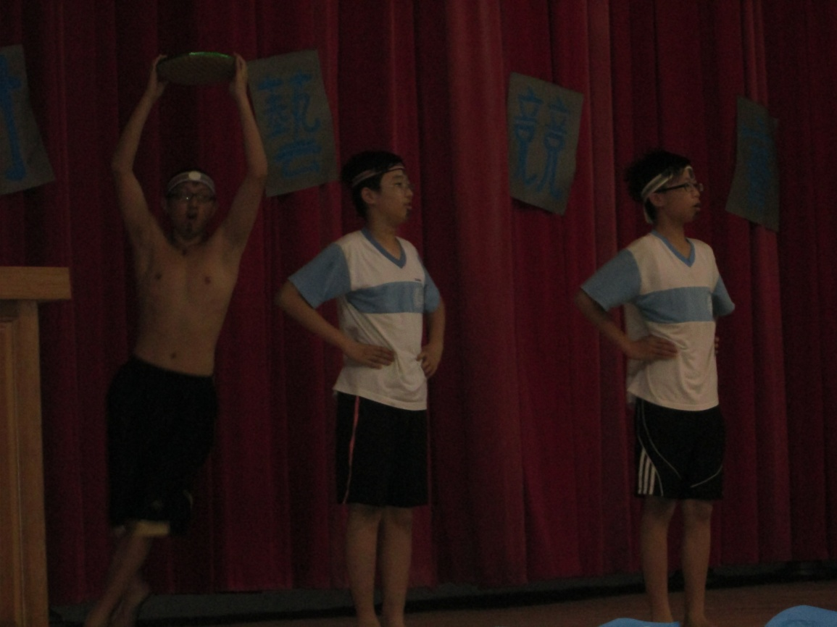
說 明 | 本校海岸阿美語社團學生帶來原住民舞蹈表演

